Požadavek na změnu (RfC)

a – věcné zadání

Základní informace

ID SD MZe: |  | ID ShP MZe: | 2018_008_10 | ID PK MZe: | SAP10

Název změny: | Technologický a aplikační upgrade SAP
Datum předložení požadavku: |  | 30.5.2018 | Požadované datum nasazení: | 30.10.2018

Kategorie změny: | Normální ☒ Urgentní ☐ | Priorita: | Vysoká ☒ Střední ☐ Nízká ☐

Oblast: | Aplikace ☒ | Kód: | SAP | Verze:
 |  | Typ požadavku: | Legislativní ☐ Zlepšení ☒ Reklamace ☐ Bezpečnost ☐
 | Infrastruktura ☐ | Typ požadavku: | Nová komponenta ☒ Upgrade ☒ Bezpečnost ☐

Role | Jméno | Organizace /útvar | Telefon | E-mail
Žadatel: | …. | …. | …. | ….
Metodický / věcný garant: | …. | …. | …. | ….
PM: | …. | …. | …. | ….
Poskytovatel / dodavatel: | …. | …. | …. | ….

Smlouva č.: | 211-2017-13330 | KL: | HR-001

Stručný popis požadavku

Popis požadavku
V rámci technologického a aplikačního upgrade budou provedeny tyto činnosti:
- Aplikace nejvyšších stabilních SPS balíčků
- Přechod na UNICODE databázi
- Upgrade SAP Solution managera
- Migraci na platformu x86/Linux
- Upgrade databáze Oracle

V souvislosti s přechodem MZe na OS platformu x86 / Linux je nutno provést migraci celého prostředí SAP na nové virtuální servery na platformě Linux. Zároveň s touto operací je třeba provést upgrade komponenty SAP Solution Manager, která se nachází mimo období standardní podpory výrobce. V rámci migrace systémů bude na všech systémech, které ještě nepoužívají
kódování databáze UNICODE, provedena konverze databáze do tohoto kódování a proveden upgrade databáze Oracle na podporovanou verzi. Tam, kde je to relevantní, budou aplikovány nejvyšší stabilní SPS balíčky.

Odůvodnění požadované změny (legislativní změny, přínosy)
Přechod na novou platformu je prováděn v rámci celkové migrace prostředí MZe na platformu x86. Stávající serverovou infrastrukturu je nutné odstavit z důvodu skončení životnosti.

Rizika nerealizace

V případě nerealizace hrozí stále se zvyšující riziko výpadku HW infrastruktury. Navíc další provoz SAP ve starém prostředí způsobuje zvyšování provozních nákladů, neboť vedle nové infrastruktury je třeba provozovat původní systémy včetně odpovídajících nastavení síťového prostředí, monitoringu, zálohování a dalších prostředků.

Podrobný popis požadavku

Popis současného stavu

Systémy R3x
Systémy jsou provozované jako centrální instance s ABAP stackem.
Systémy ERP nejsou provozovány s oddělenými ABAP Central Services instancemi. ABAP Central Services instance jsou součástí centrální instance, která je provozována s databázovou instancí na jednom serveru. Každý systém je provozován na samostatném serveru.

Verze SAP komponent
Systém | Stack | Verze komponent
R3D, R3T, R3P | ABAP | EHP6 FOR SAP ERP 6.0  (SAP EHP3 FOR SAP NETWEAVER 7.0) nonUnicode  SP Stack 13 (09/2014)  SAP_BASIS 731 0016  SAP_ABA 731 0016  SAP_APPL 606 0013  SAP Kernel 721 EXT p.l. 700 nonUnicode

OS/DB platforma - HP-UX ON IA64/ORACLE 64-BIT
Systém | Server | Operační systém | Databázový systém | Velikost databáze
R3D | uxpvr3d0 | HP/UX 11.31 | Oracle 11.2.0.4 | cca 203GB
R3T | uxpvr3t0 | HP/UX 11.31 | Oracle 11.2.0.4 | cca 257GB
R3P | uxpvr3p0 | HP/UX 11.31 | Oracle 11.2.0.4 | cca 257GB

Systém SAP – provozované instance
Systém | Server | SAP instance | Virtuální hostname SAP
R3D | uxpvr3d0 | R3D_DVEBMGS00_r3d0 | r3d0
R3T | uxpvr3t0 | R3T_DVEBMGS01_r3t0 | r3t0
R3P | uxpvr3p0 | R3P_DVEBMGS00_r3p0 | r3p0

Systém SAP - Instalované jazyky
Systém | Jazyk | SAP codepage
R3D, R3T, R3P | Čeština, Angličtina, Němčina | 1401 - Single Code page system

Systémy BWx
V rámci vývojového prostředí SAP BW jsou provozovány systémy BWD (ABAP stack) a BJD (Java stack). Produktivní prostředí je tvořeno systémy BWP (ABAP stack) a BJP (Java stack). Každý ze systémů je provozován na vlastní databázi Oracle.
Systémy vývojového a produktivního prostředí jsou provozovány vždy na jednom serveru – společně ABAP a Java stack a jejich databázové instance. ABAP systémy nejsou provozovány s oddělenými ABAP Central Services instancemi. ABAP Central Services instance jsou součástí centrální instance. Java systémy jsou provozovány s oddělenými SCS instancemi.

Verze SAP komponent
Systém | Stack | Verze
BWD, BWP | ABAP | SAP EHP1 FOR SAP NETWEAVER 7.3 nonUnicode  SP Stack 13 (09/2014)  SAP_BASIS 731 0013  SAP_ABA 731 0013  SAP Kernel 721 EXT p.l. 331 nonUnicode
BJD,  BJP | JAVA | SAP EHP1 FOR SAP NETWEAVER 7.3 Unicode  SP Stack 13 (09/2014)

OS/DB platforma - HP-UX ON IA64/ORACLE 64-BIT
Systém | Server | Operační systém | Databázový systém | Velikost databáze
BWD | uxpvbwd0 | HP/UX 11.31 | Oracle 11.2.0.4 | cca 139GB
BJD |  |  | Oracle 11.2.0.4 | cca 197GB
BWP | uxpvbwp0 | HP/UX 11.31 | Oracle 11.2.0.4 | cca 10GB
BJP |  |  | Oracle 11.2.0.4 | cca 11GB

Systém SAP – provozované instance
Systém | Server | SAP instance | Virtuální hostname SAP
BWD | uxpvbwd0 | BWD_DVEBMGS00_bwd0 | bwd0
BJD |  | BJD_SCS20_bjd0  BJD_J02_bjd0 | bjd0
BWP | uxpvbwp0 | BWP_DVEBMGS01_bwp0 | bwp0
BJP |  | BJP_SCS20_bjp0  BJP_J02_bjp0 | bjp0

Systém SAP - Instalované jazyky
Systém | Jazyk | SAP codepage
BWD, BWP | Čeština, Angličtina (dflt), Němčina (dflt) | 1401 - Single Code page system

Systémy EIx

Systémy jsou provozované jako JAVA stack a jako centrální systémy s databázovou instancí na společném serveru.

Verze SAP komponent
Systém | Stack | Verze
EID,  EIT,  EIP | JAVA | SAP EHP1 FOR SAP NETWEAVER 7.3 Unicode  SP Stack 13 (09/2014)

OS/DB platforma - LINUX ON X86_64
Systém | Server | Operační systém | Databázový systém | Velikost databáze
EID | rhpveid0 | Red Hat Enterprise Linux Server release 6.2 | Oracle 11.2.0.4 | cca 9GB
EIT | rhpveit0 | Red Hat Enterprise Linux Server release 6.2 | Oracle 11.2.0.4 | cca 10GB
EIP | rhpveip0 | Red Hat Enterprise Linux Server release 6.2 | Oracle 11.2.0.4 | cca 18GB

Systém SAP – provozované instance
Systém | Server | SAP instance | Virtuální hostname SAP
EID | rhpveid0 | EID_SCS01_eid0  EID_J00_eid0 | eid0
EIT | rhpveit0 | EIT_SCS01_eit0  EIT_J00_eit0 | eit0
EIP | rhpveip0 | EIP_SCS01_eip0  EIP_J00_eip0 | eip0

Systémy AFx
Systémy jsou provozované jako JAVA stack a centrální systémy s databázovou instancí na společném serveru.

Verze SAP komponent
Systém | Stack | Verze
AFD,  AFP | JAVA | SAP EHP1 FOR SAP NETWEAVER 7.3 Unicode  SP Stack 13 (09/2014)

OS/DB platforma - LINUX ON X86_64
Systém | Server | Operační systém | Databázový systém | Velikost databáze
AFD | rhpvafd0 | Red Hat Enterprise Linux Server release 6.2 | Oracle 11.2.0.4 | cca 9GB
AFP | rhpvafp0 | Red Hat Enterprise Linux Server release 6.2 | Oracle 11.2.0.4 | cca 9GB

Systém SAP – provozované instance
Systém | Server | SAP instance | Virtuální hostname SAP
AFD | rhpvafd0 | AFD_SCS01_afd0  AFD_J00_afd0 | afd0
AFP | rhpvafp0 | AFP_SCS01_afp0  AFP_J00_afp0 | afp0

Systémy SMx
Systémy SAP Solution manager jsou provozované jako Dual stack (ABAP + JAVA stack) a jako centrální systémy s databázovou instancí na společném serveru. Systémy jsou Unicode.

Verze SAP komponent
Systém | Stack | Verze
SOD, SOP | Dual stack | SAP Solution Manager 7.1 Unicode  SP Stack 12 (07/2014)  SAP_BASIS 702 0015  SAP_ABA 702 0015  SAP Kernel 721 EXT p.l. 413 nonUnicode

OS/DB platforma - HP-UX ON IA64/ORACLE 64-BIT
Systém | Server | Operační systém | Databázový systém | Velikost databáze
SOD | uxpvsod0 | HP/UX 11.31 | Oracle 11.2.0.4 | cca 161GB
SOP | uxpvsop0 | HP/UX 11.31 | Oracle 11.2.0.4 | cca 235GB

Systém SAP – provozované instance
Systém | Server | SAP instance | Virtuální hostname SAP
SOD | uxpvsod0 | SOD_SCS01_sod0  SOD_DVEBMGS00_sod0 | sod0
SOP | uxpvsop0 | SOP_SCS01_sop0  SOP_DVEBMGS00_sop0 | sop0

Proxy – webdispatchery a saprouter
Z důvodu vyšší dostupnosti jsou provozovány 2 servery se shodnými komponentami SAP, aby bylo možné v případě výpadku jednoho serveru ho nahradit druhým.

Verze SAP komponent
Systém | Verze
saprouter,  WID, WIT, WIP  W3D, W3T, W3P  WWP, WWD  WOD, WOP  WJD, WJP | SAProuter Version 720 pl.411  SAP Web Dispatcher 720 pl. 322

OS/DB platforma - HP-UX ON IA64
Systém | Server | Operační systém
saprouter,  WID, WIT, WIP  W3D, W3T, W3P  WWP, WWD  WOD, WOP  WJD, WJP | rhpvwdp0 | Red Hat Enterprise Linux Server release 6.2
saprouter,  WID, WIT, WIP  W3D, W3T, W3P  WWP, WWD  WOD, WOP  WJD, WJP | rhpvwdp1 | Red Hat Enterprise Linux Server release 6.2

Systém SAP – provozované instance
Systém | Server | SAP instance | Virtuální hostname SAP
saprouter,  WID, WIT, WIP  W3D, W3T, W3P  WWP, WWD  WOD, WOP  WJD, WJP | rhpvwdp0 | saprouter  WID_W01_wdp0  WIT_W02_wdp0  WIP_W03_wdp0  W3D_W04_wdp0  W3T_W05_wdp0  W3P_W06_wdp0  WWP_W07_wdp0  WWD_W08_wdp0  WOD_W09_wdp0  WOP_W10_wdp0  WJD_W11_wdp0  WJP_W12_wdp0 | wdp0
saprouter,  WID, WIT, WIP  W3D, W3T, W3P  WWP, WWD  WOD, WOP  WJD, WJP | rhpvwdp1 | saprouter  WID_W01_wdp1  WIT_W02_wdp1  WIP_W03_wdp1  W3D_W04_wdp1  W3T_W05_wdp1  W3P_W06_wdp1  WWP_W07_wdp1  WWD_W08_wdp1  WOD_W09_wdp1  WOP_W10_wdp1  WJD_W11_wdp1  WJP_W12_wdp1 | wdp1

Popis cílového stavu
IS SAP MZe bude provozován na nové infrastruktuře – příloha PZ bude analýzana platformě x86/Linux, všechny databáze systémů SAP budou používat kódování UNICODE a všechny systémy SAP budou na takových verzích, aby se na ně vztahovala standardní podpora výrobce v režimu základních maintenance poplatků.

Dopady na IS MZe

Technické aspekty implementace

Dopady na agendu – ano ☐ / ne ☒

Dopady na aplikace – ano ☒ / ne ☐

Dopady na data – ano ☒ / ne ☐

Dopady na síťovou infrastrukturu – ano ☒ / ne ☐

Dopady na serverovou infrastrukturu – ano ☒ / ne ☐

Dopady na bezpečnost – ano ☒ / ne ☐

Obecný návrh nové architektury v Sparx EA projektu

Dotčené konfigurační položky

ID | Název položky | Předpokládaný dopad
181 | rhpvafd0 | změna infra, verze, komponenty
182 | rhpvafp0 | změna infra, verze, komponenty
183 | rhpveid0 | změna infra, verze, komponenty
184 | rhpveip0 | změna infra, verze, komponenty
185 | rhpveit0 | změna infra, verze, komponenty
186 | rhpvwdp0 | změna infra, verze, komponenty
187 | rhpvwdp1 | změna infra, verze, komponenty
189 | saprouter | změna infra, verze, komponenty
439 | uxpvr3d0 | změna infra, verze, komponenty
440 | uxpvr3p0 | změna infra, verze, komponenty
441 | uxpvr3t0 | změna infra, verze, komponenty
442 | uxpvsod0 | změna infra, verze, komponenty
443 | uxpvsop0 | změna infra, verze, komponenty
444 | uxpvbwd0 | změna infra, verze, komponenty
445 | uxpvbwp0 | změna infra, verze, komponenty

Rizika implementace změny
Omezení provozu aplikace. Při převodu DB – poškození dat, nedodržení termínů – další odstávky a omezení fungování SAP, neposkytnutí součinnosti, špatně navržený harmonogram.

Požadavek na podporu provozu naimplementované změny
Rozšířená podpora provozu v první dva dny po dokončení migraci všech produktivních systémů.

Požadavek na dokumentaci
ID | Název položky | Zpracovat  (ANO/NE) | Formát výstupu (elektronické úložiště / CD / listinná forma)
 | Analýza navrhnutého řešení | NE
 | Testovací scénář – protokol o uživatelském testování nových funkcionalit aplikace. | Ano | listinná/elektronicky
 | Zdrojový kód a měněné konfigurační soubory | Ano | dle standardního režimu přímo v aplikaci
 | Uživatelská příručka | NE
 | Technická dokumentace (co je tím myšleno, systémová dokumentace, popis SAP). Administrátorská příručka bude? Něco bude fungovat při migraci jinak – aktualizace administrátorské příručky | Ano

Akceptační kritéria
Plnění v rámci požadavku na změnu bude akceptováno, jestliže budou akceptovány dokumenty uvedené v tabulce výše v bodu 2 a budou předloženy protokoly o akceptačních testech podepsané garantem, který je uveden ve sloupci Akceptuje. Jsou podchyceny všechny systémy, které se budou migrovat. Akceptace DEV a akceptace Testu.

ID | Akceptační kritérium | Způsob verifikace | Akceptuje
 | Akceptace systému SOP | Akceptační test | ….
- ě | Akceptace systému BWP | Akceptační test | ….
 | Akceptace systému R3P | Akceptační test | ….
 | Akceptace systému EIP | Akceptační test | ….
 | Dokumentace (instalační protokol, technická dokumentace) | Předání odpovídajících dokumentů | ….

Podpisová doložka
Za resort MZe: | Jméno: | Datum: | Podpis:
Metodický/Věcný garant | …. | 30. 5. 2018
Change koordinátor: | …. | 30. 5. 2018

B – nabídkA řešení
ID SD MZe: |  | ID ShP MZe: | 2018_008_10 | ID PK MZe: | SAP10

ID PRO KOMUNIKACI S DODAVATELEM: PZ_ERP_2018_No10_technol_aplikacni_upgrade

Návrh konceptu technického řešení

Pořadí migrovaných systémů
Finální pořadí migrovaných systémů bude stanoveno v rámci finalizace detailního harmonogramu prací. V zásadě platí, že budou vždy migrovány po sobě příslušný vývojový, testovací a produktivní server, aby se minimalizovaly dopady na provoz landscape vyplývající z potřeby provést přípravné kroky, po kterých již je vhodné omezit změny systémů a dokončit migraci produktivního systému ideálně v době, kdy je ve stejném stavu jako testovací systém, aby předchozí migrace testovacího (vývojového) systému byla reprezentativní a její provedení dávalo dobrý výhled na hladký průběh migrace produktivního serveru.
Vzhledem k tomu, že v průběhu prací dojde na většině serverů a aplikací SPS a v případě serverů SMx k upgrade, je nutné v době mezi zahájením migrace vývojového serveru a dokončením migrace produktivního serveru zastavit přenos změn do produktivního prostředí. I z tohoto důvodu je třeba co nejvíce zkrátit dobu od migrace vývoje do migrace produkce.
Předpokládáme, že hlavní systémy budou migrovány v tomto pořadí, pokud nebude v průběhu sestavování detailního harmonogramu stanoveno z důvodu kolize s dalšími aktivitami MZe jinak:
- SMx (migrace)
  - SMD
  - SMP
- SMx (upgrade)
  - SMD
  - SMP
- BWx
  - BWD
  - BWP
- EIx
  - EID
  - EIT
  - EIP
- R3x
  - test R3T
  - R3D
  - R3T
  - R3P
Ostatní systémy budou migrovány postupně v rámci časů, kdy nebude možné provádět změny hlavních systémů.

Systémy SMx
Vzhledem k tomu, že systémy SAP Solution Manager jsou již provozovány jako Unicode není nutné provádět migraci na Unicode. Systémy budou na novou platformu přeneseny použitím heterogenní kopie.
Provedení migrace systémů musí být provedeno během odstávky.
Migrace SAP Solution Manager landscape bude provedena v následujících krocích:
- Migrace vývojového systému SOD,
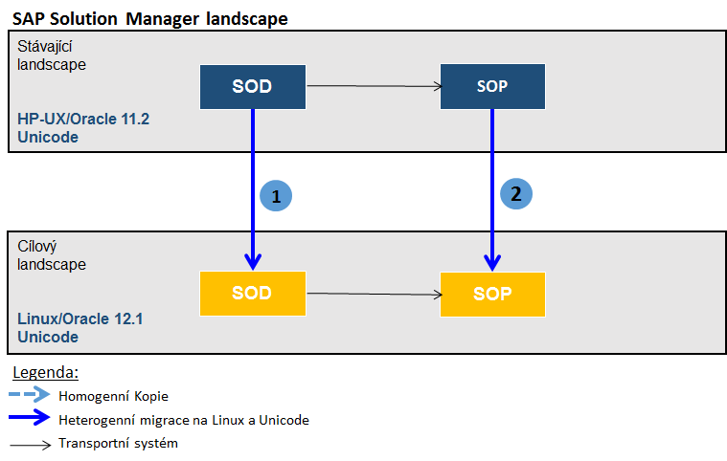
- Migrace produktivního systému SOP.

Upgrade SAP Solution manager na verzi 7.2 bude proveden po migraci na nový HW a operační systém.
Nejdříve bude proveden upgrade vývojového systému a následně potom upgrade produktivního systému.
V rámci upgrade SAP Solution manager budou provedeny následující kroky:
- Provedení přípravných kroků pro upgrade,
- Provedení upgrade pomocí nástroje Software Update Manager (SUM),
- Provedení splitu dual stack,
- Provedení post upgrade aktivit,
- Spuštění SOLMAN_SETUP,
- Aktivace Solution Documentation Content v SAP Solution manager 7.2,
- Provedení testů funkčnosti používaných scénářů.

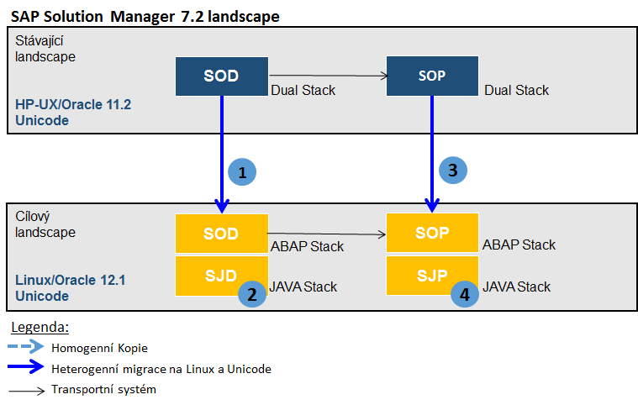
Cílový stav po migraci SAP Solution Manager a upgrade na verzi 7.2

Systémy BWx
Proces migrace systému SAP (ABAP stack) na Unicode se skládá z následujících činností:
- Kontrola/úprava kódu ABAP z hlediska Unicode,
- Kontrola/úprava importních rozhraní,
- Technická migrace systému.
BI Java systémy nebudou na cílovou platformu přeneseny pomocí procesu migrace, ale v cílovém prostředí bude provedena nová instalace z instalačních médií a konfigurace systému.

Kontrola/úprava ABAP kódu z hlediska Unicode
Před zahájením technické migrace je nutné provést kontrolu a příp. úpravu syntaxe zákaznického kódu ABAP z hlediska Unicode. Pro analýzu zákaznického vývoje z hlediska Unicode lze použít transakci UCCHECK. Transakci UCCHECK je nutné spustit na nonUnicode systému v rámci přípravných kroků migrace. Zobrazené výsledky lze poté analyzovat a zákaznický kód upravit. Toto přizpůsobení kódu lze provést v dostatečném předstihu na nonUnicode systému před zahájením technické migrace.
Kontrola syntaxe Unicode – výstup transakce UCCHECK na systému BWP
Status | Počet výskytů | Poznámka
 | 6 | Žádné chyby syntaxe Unicode
Celkem | 6

V systému BWP nejsou problematické ABAP kódy z hlediska migrace na Unicode.

Kontrola/úprava rozhraní
Z důvodu změny kódové stránky během migrace je nutné provést kontrolu a přizpůsobení rozhraní, která jsou na systému provozována. U každého rozhraní je nutné provést kontrolu, zda jsou data v rámci rozhraní správně kódována mezi zdrojovou a cílovou kódovou stránkou. Následně poté rozhraní otestovat.
Podle počtu a složitosti provozovaných rozhraní může být tento proces z hlediska časového, potřebných kapacit a technických omezení, velmi časově náročný.
V případě systémů BWx se jedná především o tzv. extraktory, tzn. rozhraní pro čtení dat ze zdrojových systémů. Aktuálně je v systému BWP 48 aktivních extraktorů.

Technická migrace systému
Migrace systémů do cílového prostředí bude provedena použitím heterogenní migrace systému se současnou migrací na Unicode a povýšením verze Oracle. Během technické migrace bude provedený export zdrojového systému pomocí nástrojů SAP na úrovni databáze, konverzí dat na Unicode a následně budou tato data naimportována do cílového prostředí.

Migrace SAP BW landscape bude provedena v následujících krocích:
- Migrace vývojového systému BWD (ABAP stack) na Unicode a RedHat/Oracle,
- Instalace vývojového systému BJD (JAVA stack) s ADS funkcionalitou,
- Migrace produktivního systému BWP na Unicode a RedHat/Oracle,
- Instalace produktivního systému BJP (JAVA stack) s ADS funkcionalitou.
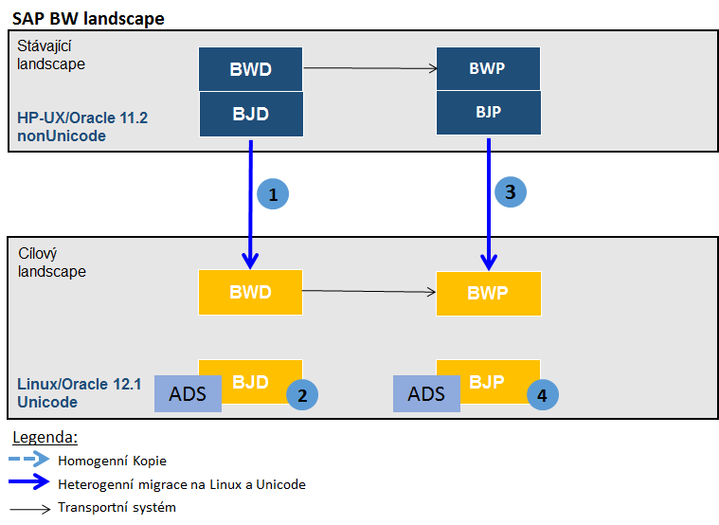
Procedura technické migrace systému na Unicode se skládá z následujících kroků:
- Příprava migrace na zdrojovém nonUnicode systému – bez omezení provozu zdrojového systému,
- Instalace cílového prostředí – bez omezení provozu zdrojového systému,
- Heterogenní kopie systému – odstávka zdrojového systému,
  - Export nonUnicode data ze zdrojového systému,
  - Konverze dat během exportu,
  - Import konvertovaných data do cílového Unicode systému,
- Dokončení migrace na Unicode systému – odstávka zdrojového systému.
Z důvodu migrace na Unicode a změny operačního systému bude během migrace provedena změna Big Endian na Little Endian (Itanium HP-UX – Big Endian, Linux on X86 – Little Endian).

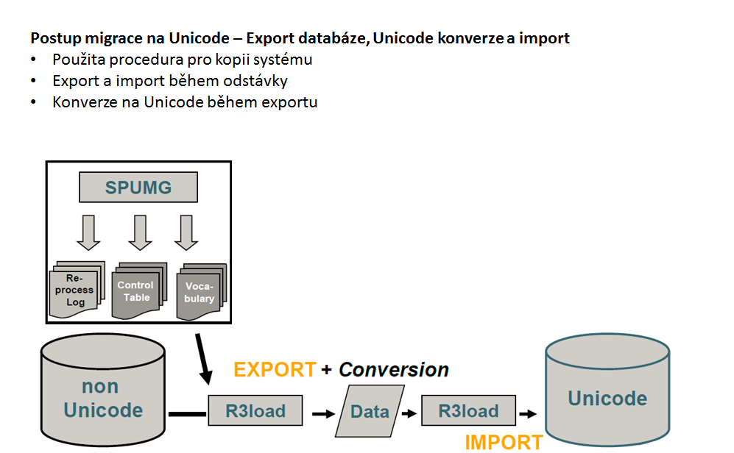
Vzhledem k tomu že vlastní migrace dat (export a import) probíhá v rámci odstávky, je nutné definovat dobu odstávky a provést testovací migraci pro ověření, zda je možné provést technickou migraci během této odstávky. V případě časových problémů je možné provést optimalizace migrace pomocí paralelního exportu a importu, Migration monitoru, splitu tabulek nebo přidání aplikačního serveru a použití Distribution monitoru.
Vzhledem k velikosti databáze na ERP systémech a na základě zkušeností s obdobných migrací lze předpokládat, že bude možné provést migraci během plánované doby odstávky v rozsahu jednoho víkendu.
Instalaci BI JAVA systémů lze provést s předstihem mimo dobu odstávky.

Systémy EIx
Systémy budou na novou platformu přeneseny použitím homogenní kopie metodou export a import. Z tohoto důvodu není během migrace uvažována testovací kopie systému.
Provedení migrace systémů musí být provedeno během odstávky.
Migrace SAP NW Portal landscape bude provedena v následujících krocích:
- Migrace vývojového systému EID,
- Migrace testovacího systému EIT,
- Migrace produktivního systému EIP.
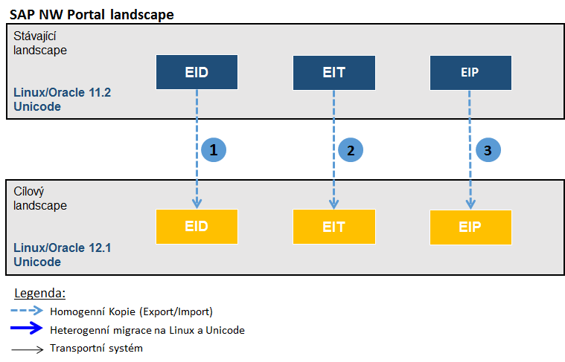

Systémy R3x
Proces migrace systému SAP na Unicode se skládá z následujících činností:
- Kontrola/úprava kódu ABAP z hlediska Unicode,
- Kontrola/úprava rozhraní,
- Technická migrace systému.

Kontrola/úprava ABAP kódu z hlediska Unicode
Před zahájením technické migrace je nutné provést kontrolu a příp. úpravu syntaxe zákaznického kódu ABAP z hlediska Unicode. Pro analýzu zákaznického vývoje z hlediska Unicode lze použít transakci UCCHECK. Transakci UCCHECK je nutné spustit na nonUnicode systému v rámci přípravných kroků migrace. Zobrazené výsledky lze poté analyzovat a zákaznický kód upravit. Toto přizpůsobení kódu lze provést v dostatečném předstihu na nonUnicode systému před zahájením technické migrace.
Kontrola syntaxe Unicode – výstup transakce UCCHECK na systému R3P
Status | Počet výskytů | Poznámka
 | 814 | Žádné chyby syntaxe Unicode
 | 7
 | 413 | Nutno prověřit po převodu
Celkem | 1234

Na základě hrubé analýzy výstupu transakce UCCHECK lze předběžně konstatovat, že významná část identifikovaných programů jsou programy pomocné či nepoužívané. Pozornost je nezbytné věnovat především zákaznicky vyvinutým výkazům a dále obecně tiskům. Detailní zhodnocení bude možné provést až na sandbox systému, který bude migrovaný na unicode.

Kontrola/úprava rozhraní
Z důvodu změny kódové stránky během migrace je nutné provést kontrolu a přizpůsobení veškerých rozhraní, která jsou na systému provozována. U každého rozhraní je nutné provést kontrolu, zda jsou data v rámci rozhraní správně kódována mezi zdrojovou a cílovou kódovou stránkou. Následné poté rozhraní otestovat.
Podle počtu a složitosti provozovaných rozhraní může být tento proces z hlediska časového, potřebných kapacit a technických omezení velmi náročný.
Přehled relevantních rozhraní, kterých se týká migrace na UNICODE uvádí následující tabulka:
Oblast integrace | Předmět rozhraní: | Typ rozhraní: | Protistrana
SZIF | import účetních dat dotací | off-line, soubor – import | ESB
Národní dotace | import účetních dat dotací | off-line, soubor – import | Foresta
Docházka | import docházkových dat + export kmenových dat | on-line, Web services | MZe / Alkom
IDM | správa identit export dat z HR, import uživatelů do CUA | on-line, WebServices, RFC | MZe
IISSP – RISRE | vytváření, editace rezervací | on-line, WebService | ESB
IISSP – CSUIS | přenosy výkazů IISSP | on – line, WebService | ESB,
ABO-K | komunikace informací o platbách | on-line, Web service | ESB
SSO | mechanismus - předávání informací o identitě přihlášeného | on-line, WebService, http cookie | MZe
Integrace EAGRI | proxy pro předávání informací, integrace do jednotného portálového prostředí MZe | on-line, http/s | MZe
Helpdesk MZe | export majetku pro HD MZe | off-line, soubor - export | MZe
Mysis | export pro vnitřní správu s údaji o umístění zaměstnanců v místnostech, tel číslech a podobně | off-line, soubor - export | MZe
Intranet | export dat pro eFraktal | off-line, soubor - export | MZe

Kontrola se tedy týká 12 rozhraní.
Analýza datových konverzí
Data archivovaných XML ukládaná binárně v databázových tabulkách souvisejících s jednotlivými rozhraními konvertována nebudou, neboť mají údaj o kódování uváděn v hlavičce (<?xml version="1.0" encoding="iso-8859-2"?>). Data archivovaných XML ukládaných textově budou zkonvertována migrací databáze.
Přehled nutných úprav
Bude třeba upravit aplikační oblast kolem podepisovacích BSP aplikací (IISSP RISRE) a šifrovacích BSP aplikací (IISSP CSÚIS), aby fungovaly plně v UTF-8 módu (momentálně fungují v módu iso-8859-2). To zahrnuje kontrolu a úpravy zdrojových kódů BSP aplikací, volaných Java apletů, generování XML hlaviček, atd.

Technická migrace systému
Migrace systémů do cílového prostředí bude provedena použitím heterogenní migrace systému se současnou migrací na Unicode a povýšením verze Oracle. Během technické migrace bude proveden export zdrojového systému pomocí nástrojů SAP na úrovni databáze, konverzí dat na Unicode a následně budou tato data naimportována do cílového Unicode prostředí.

Migrace SAP ERP landscape bude provedena v následujících krocích:
- Kopie produktivního systému R3P do testovacího systému R3T, aby následující testovací migrace proběhla na aktuální kopii produktivního systému,
- Testovací migrace testovacího systému R3T na Unicode a Red Hat/Oracle – během testovací migrace bude ověřen technický postup migrace, délka trvání migrace a výsledek migrace,
Po dobu testovací migrace nebude testovací systém R3T přístupný,
- Migrace vývojového systému R3D na Unicode a Red Hat/Oracle,
- Migrace testovacího systému R3T na Unicode a Red Hat/Oracle,
- Migrace produktivního systému R3P na Unicode a Red Hat/Oracle.
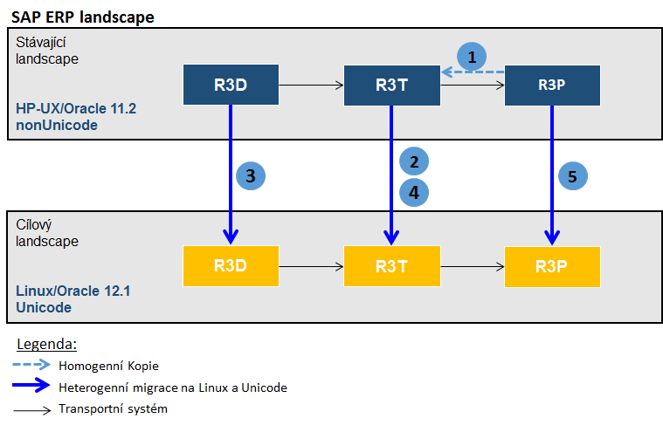

Procedura technické migrace systému na Unicode se skládá z následujících kroků:
- Příprava migrace na zdrojovém nonUnicode systému – bez omezení provozu zdrojového systému,
- Instalace cílového prostředí – bez omezení provozu zdrojového systému,
- Heterogenní kopie systému – odstávka zdrojového systému,
  - Export nonUnicode data ze zdrojového systému,
  - Konverze dat během exportu,
  - Import konvertovaných data do cílového Unicode systému,
- Dokončení migrace na Unicode systému – odstávka zdrojového systému.
Z důvodu migrace na Unicode a změny operačního systému bude během migrace provedena změna Big Endian na Little Endian (Itanium HP-UX – Big Endian, Linux on X86 – Little Endian).

Vzhledem k tomu, že vlastní migrace dat (export a import) probíhá v rámci odstávky, je nutné definovat dobu odstávky a provést testovací migraci pro ověření, zda je možné provést technickou migraci během této odstávky. V případě časových problémů je možné provést optimalizace migrace pomocí paralelního exportu a importu, Migration monitoru, splitu tabulek nebo přidání aplikačního serveru a použití Distribution monitoru.
Vzhledem k velikosti databáze na ERP systémech a na základě zkušeností s obdobných migrací lze předpokládat, že bude možné provést migraci během plánované doby odstávky v rozsahu jednoho víkendu.

Systémy AFx
Funkcionalita systému AFx bude přenesena instalací odpovídajících komponent v rámci již zmigrovaných systémů BWx. Samostatné systémy AFx budou z důvodu zjednodušení landscape zrušeny.

Webdispatchery, saproutery
Systémy budou do prostředí x86 přeneseny instalací nových verzí produktů a přenosem konfigurace ze stávajícího prostředí.
Z důvodu optimalizace landscape budou v cílovém stavu instalovány SAP Web Dispatchery společné pro všechny systémy ve vývojové, testovacím a produktivním landscape. Celkem budou instalovány 3 systémy SAP Web Dispatcher. SAP router bude instalován stejně jako ve stávajícím stavu pouze jeden.
Pro zajištění vyšší dostupností budou instalovány dva servery s totožnou konfigurací a SAP komponentami.

Uživatelské a licenční zajištění pro Objednatele
V souladu s podmínkami smlouvy 211-2017-13330.

Dopady do systémů MZe

Technické aspekty implementace

- Využití standardních nástrojů pro definici uživatelských sestav: Report painter, SAP Query, Reporting Framework.
- Programové prostředí ABAP pro vytvoření uživatelských tabulkových sestav ve formátu ALV.
- Programové prostředí ABAP pro vytvoření sestav v pevné struktuře – především oblast legislativního výkaznictví.
- Rutinní nahrání nových verzí XSD definic pro aktualizaci stávajících rozhraní na Agribus

Dopady na agendu
– ano ☐ / ne ☒

Dopady na data
– ano ☐ / ne ☒

Dopady na síťovou infrastrukturu
– ano ☒ / ne ☐

Dopady na serverovou infrastrukturu
– ano ☒ / ne ☐

Dopady na bezpečnost
– ano ☐ / ne ☒
Viz popis v části A

Požadavky na součinnost Objednatele a třetích stran
Podklady pro sizing systémů nového prostředí byly předány v rámci samostatného dokumentu.
Předpokládáme, že systémy budou instalovány s použitím stávajících C-NAME aliasů, síťová infrastruktura proto musí zajistit vhodné oddělení nově instalovaných serverů od okolního prostředí MZe při zachování současné dostupnosti starých a nových systémů po dobu migrace. Po dokončení migrace musí správce sítě zajistit dostupnost nových systémů pro uživatele a znemožnit přístup na staré servery.
MZe zajistí součinnost pro provedení akceptačních testů zejména v níže uvedeném rozsahu nikoli však výhradně:
- Mze zajistí osobu disponující znalostmi rozhraní a aplikací třetí strany, se kterou si SAP HR předává data a tato osoba bude na vyžádání dodavatele poskytovat informace o rozhraní
- Mze zajistí uživatele disponující s přístupem k rozhraní a aplikacím třetí strany, tak aby bylo možné v součinnosti s tímto uživatelem otestovat rozhraní a správnost dat distribuovaných mezi SAP HR a aplikacemi třetí strany
- testování základních funkcí modulu MM z pohledu klíčového uživatele
- testování objednávky + Export do XML věty pro dodavatele, tisky, formuláře objednávky + PDF
- testování příjmu výdeje ze skladu - formuláře objednávky
- testování likvidace faktury - tisky košilky faktury
- testování tisku faktury vydané - kontrola výstupu Tisk faktury vydané
- testování modulu Pohoštění (PO) testování základních funkcí
- testování založení objednávky - tisk předem zadané obj. - kontrola fontů
- testování změny objednávky, výmaz objednávky
- testování kontroly výpisů + Sestavy
- testování úprav – poskytnutí aktuálních testovacích souborů pro offline rozhraní.
- testování úprav není v modulu FIAA požadována.
- pro potřeby testování je nutné mít k dispozici otevřené položky a příslušné rezervace.
- pro otestování plateb Foresty příslušná data.
- pro potřeby testování zpracování bankovních výpisů mít k dispozici bankovní výpis v elektronické podobě s datem výpisu souhlasícím s datem vytvoření daného systému.

Harmonogram plnění
Finální harmonogram plnění bude stanoven na základě konzultací s garanty jednotlivých oblastí o možných termínech odstávek produktivních a testovacích systémů v kombinaci s dostupností potřebných kapacit. Klíčovou odstávkou je provedení migrace / aplikace SPS produktivního systému R3P, neboť tato odstávka má největší dopad na dostupnost systému pro uživatele. Ve stejném čase bude provedena aplikace bázových SPS pro systém EIP, aby zůstala zachována Poté, co se podaří zafixovat termín jejího provedení, bude od tohoto termínu nejprve provedeno rozplánování harmonogramu migrací landscape R3x. Následně budou naplánovány migrace ostatních systémů.
Podklady pro tvorbu finálního harmonogramu, které obsahují soupisy hlavních oblastí činnosti pro jednotlivé systémy včetně časového rozsahu (nikoliv pracnosti) realizace jednotlivých dílčích úloh jsou uvedeny v příloze 1 tohoto dokumentu.

Milník | T+
Zahájení přípravy Sox | 0
Dokončení řízeného spuštění SOP | 23
Dokončení řízeného spuštění R3P | 75
Akceptační testy EIP | 80
Dokončení řízeného spuštění BWP, AFP | 106
Akceptační testy SR/WD | 108
Uzavření projektu | 120

Uvedený harmonogram představuje pouze technické lhůty pro provedení prací, v případě, že nebude možné provést odstávku systému v požadovaném čase z provozních důvodů, bude provedeno přeplánování následných prací na pozdější termín v závislosti na možnosti práce dokončit a dostupnost kapacit ve změněných termínech.

Cenová nabídka navrhovaného řešení
Popis |  | v Kč bez DPH: | v Kč s DPH:
Viz cenová nabídka v příloze č.01 |  | 8 453 420,00 | 10 228 638,20
Celkem: |  | 8 453 420,00 | 10 228 638,20

Práce spojené potřebnými úpravami infrastruktury, komunikací a případně i dalších integrovaných systémů nejsou součástí cenové nabídky.

Přílohy
ID | Název přílohy | Formát  (CD, listinná forma)
1 | Přehledy hlavních okruhů prací | viz příloha
2 | Cenová nabídka | Listinná forma

Podpisová doložka
Název Dodavatele / Poskytovatele: | Jméno oprávněné osoby: | Datum: | Podpis:
O2 IT Services s.r.o. | …. | Klikněte sem a zadejte datum.

C – Schválení realizace požadavku
ID SD MZe: |  | ID ShP MZe: | 2018_008_10 | ID PK MZe: | SAP010

Specifikace plnění
V rámci technologického a aplikačního upgrade budou provedeny tyto činnosti:
- Aplikace nejvyšších stabilních SPS balíčků
- Přechod na UNICODE databázi
- Upgrade SAP Solution managera
- Migraci na platformu x86/Linux
- Upgrade databáze Oracle

V souvislosti s přechodem MZe na OS platformu x86 / Linux je nutno provést migraci celého prostředí SAP na nové virtuální servery na platformě Linux. Zároveň s touto operací je třeba provést upgrade komponenty SAP Solution Manager, která se nachází mimo období standardní podpory výrobce. V rámci migrace systémů bude na všech systémech, které ještě nepoužívají kódování databáze UNICODE, provedena konverze databáze do tohoto kódování a proveden upgrade databáze Oracle na podporovanou verzi. Tam, kde je to relevantní, budou aplikovány nejvyšší stabilní SPS balíčky.

Požadavek na součinnost
Útvar / Dodavatel | Popis požadavku na součinnost | Odpovědná osoba
 | viz bod 4 část B „Požadavky na součinnost Objednatele a třetích stran“

Harmonogram realizace
Popis etapy | Termín
Zahájení plnění | 25. 6. 2018
Dokončení plnění | 30. 10. 2018

Pracnost a cenová nabídka navrhovaného řešení

včetně vymezení počtu člověkodnů nebo jejich částí, které na provedení poptávaného plnění budou spotřebovány
Oblast / role | Popis | Pracnost v MD/MJ | v Kč bez DPH: | v Kč s DPH:
HR-001 ad-hoc SAP |  | 1058 | 8 453 420 | 10 228 638,2
Celkem: |  | 1058 | 8 453 420 | 10 228 638,2

(Pozn.: MD – člověkoden, MJ – měrná jednotka, např. počet kusů)

Případné další obchodní podmínky

Posouzení
Dotčený subjekt: | Doporučuje ☐ / Nedoporučuje ☐
 | Vyjádření: za technickou správnost
 |  |  | Klikněte sem a zadejte datum.
Jméno a příjmení …. |  |  |  | Datum

Dotčený subjekt: | Doporučuje ☐ / Nedoporučuje ☐
 | Vyjádření:
 |  |  | Klikněte sem a zadejte datum.
Jméno a příjmení …. |  |  |  | Datum

Dotčený subjekt: | Doporučuje ☐ / Nedoporučuje ☐
 | Vyjádření:
 |  |  | Klikněte sem a zadejte datum.
Jméno a příjmení |  |  |  | Datum

Schválení
Žadatel: | Schvaluji ☐ / Neschvaluji ☐
Jméno a příjmení …. |  |  | Datum |  | Podpis

Change koordinátor: | Schvaluji ☐ / Neschvaluji ☐
Jméno a příjmení …. |  |  | Datum |  | Podpis

Metodický/Věcný garant: | Schvaluji ☐ / Neschvaluji ☐
Jméno a příjmení …. |  |  | Datum |  | Podpis

PM: | Schvaluji ☐ / Neschvaluji ☐
Jméno a příjmení …. |  |  | Datum |  | Podpis

Oprávněná osoba dle smlouvy: | Schvaluji ☐ / Neschvaluji ☐
Jméno a příjmení …. |  |  | Datum |  | Podpis

Vysvětlivky

Formulář RfC je tvořen třemi částmi, A - Věcné zadání, B – Nabídka řešení, C - Potvrzení realizace požadavku. První část (Věcné zadání) je předložena poskytovateli/dodavateli jako pobídka k předložení nabídky řešení. Druhou část, tj. část B použije dodavatel řešení k vypracování nabídky, kterou předloží MZe. Třetí část (Potvrzení realizace požadavku) se po vyplnění přiloží k první a druhé části a předloží se ke schválení osobám uvedeným v části C RfC. Poskytovateli/dodavateli se poté vyplněný formulář RfC předkládá v příloze objednávky na realizaci změnového požadavku. Pouze tato podepsaná objednávka je pokynem pro dodavatele/poskytovatele k realizaci změny.
ID SD MZe – identifikátor požadavku přidělený v ServiceDesku MZe
ID ShP MZe – identifikátor projektu k požadavku přidělený v projektovém portálu MZe
ID PK MZe – identifikátor požadavku přidělený v pomocné evidenci projektové kanceláře MZe
Předmět změny – stručná informace, název požadavku
Kategorie změny – kategorie urgentní se využije v naléhavých případech, kdy je třeba vyřešit nedostupnost zásadní funkcionality systému vzhledem ke zpracování agendy, pro jejíž podporu systém slouží.
Priorita – vyjadřuje důležitost zapracování požadavku z pohledu časového. Vyplní se v případě volby kategorie „Normální změna“.
Kód – zkratka aplikace (viz „kód služby“ v katalogu služeb
Smlouva č. – uvede se, pokud existuje smlouva, v rámci níž se požadavky předkládají, totéž platí pro KL (katalogový list).
Agenda – jedná se o postupy a činnosti, které provádí uživatel.
Systémy – myšleno servery, operační systémy, standardní software a jimi tvořené clustery, geografické clustery atd.
Nepovinná položka při zpracování RfC
Vyplňte ve spolupráci s provozním garantem.
Vyplní Change koordinátor s Provozním garantem.
ID SD MZe – identifikátor požadavku přidělený v ServiceDesku MZe, zkopíruje se z věcného zadání.
ID ShP MZe – identifikátor projektu k požadavku přidělený v projektovém portálu MZe, zkopíruje se z věcného zadání.
ID PK MZe – identifikátor požadavku přidělený v pomocné evidenci projektové kanceláře MZe, zkopíruje se z věcného zadání.
Uvede se datum zahájení a ukončení realizace, příp. další etapy.
Oprávněná osoba – smluvně určená osoba oprávněná k předkládání požadavku na předložení nabídky.
ID SD MZe – identifikátor požadavku přidělený v ServiceDesku MZe, zkopíruje se z věcného zadání.
ID ShP MZe – identifikátor projektu k požadavku přidělený v projektovém portálu MZe, zkopíruje se z věcného zadání.
ID PK MZe – identifikátor požadavku přidělený v pomocné evidenci projektové kanceláře MZe, zkopíruje se z věcného zadání.
Uvede se datum zahájení a ukončení realizace, příp. další etapy.
Role se vyplní pouze v relevantních případech, např. u požadavku na infrastrukturu.
Změna smluvních podmínek - vyplní se v případě, že dohodnuté podmínky realizace požadavku se liší od smluvních.
Vyplní Change koordinátor na základě podkladů, které obdrží od dotčených subjektů. Ve volbě doporučuje/nedoporučuje se zaškrtne hodící se volba.
Jméno a příjmení vyplní Change koordinátor, zbývající údaje podepisující. Ve volbě schvaluji/neschvaluji se zaškrtne hodící se volba.

